បុរី​អូរស្វាយ​
បូរី​អូរ​ស្វាយ​ត្រូវបាន​រាជរដ្ឋា​ភិបាល​​ចេញ​អនុក្រឹត្យ ស្តីអំពីការបង្កើត​ស្រុក​បូរី​អូរ​ស្វាយ​សែន​ជ័យ​ នៃ​ខេត្តស្ទឹង​ត្រែង​។​ តាម​អនុក្រឹត្យ​លេខ​០៦អនក្រ.​បក​ ចុះ​ថ្ងៃ​ទី​៨​ ខែ​មករា​ ឆ្នាំ​២០១៩​។​ បុរី​អូរស្វាយ​អាច​ធ្វើ​ដំណើរ​តាម​ផ្លូវជាតិ​លេខ៧​ ពី​ទីរួម​ខេត្ត​ស្ទឹង​ត្រែង ឆ្លងកាត់តាម​ស្ពាន​ទន្លេ​សេកុង​ ឆ្ពោះ​ទៅ​​ព្រំប្រទល់​ប្រទេសឡាវ​ ប្រមាណ​៥០​គីឡូម៉ែត្រ មានប្រជុំ​ជនភូមិ​ឫទ្ធីសែនជ័យ​​ និង​​ផ្លូវ​បំបែក​ទៅ​ខាង​ឆ្វេង​ដៃ ឆ្ពោះ​ទៅ​កាន់​​ស្រុក​បូរី​អូរ​ស្វាយ​សែន​ជ័យ​ ប្រមាណ​១០​​គីឡូ​ម៉ែត្រទៀត​​។​ តើ​បូរី​អូរ​ស្វាយ​មាន​ប្រវត្តិ​យ៉ាង​​ដូច​ម្តេច?​
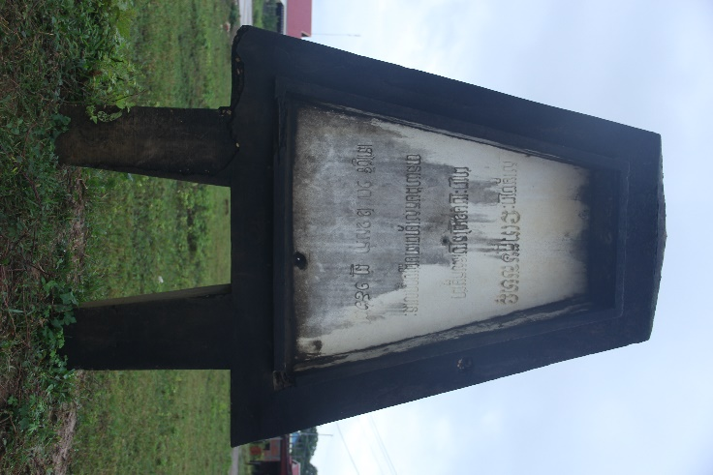
តាមរយៈ​ស្លាក​ពត៌​មាន​នៃ​ផ្ទាំងចារឹក​ដែល​ស្ថិត​នៅ​មុខ​សាលា​ឃុំ​ បូរី​អូរស្វាយ ​ដែលចារឹកអក្សរ​​សងខាង​ ផ្ទាំង​បែរ​មុខ​ទៅ​ទឹស​ខាង​កើត​ ចារ​ថា​៖
សម្តេចព្រះនរោត្តម​សីហនុ
ជា​ព្រះប្រមុខរដ្ឋនៃ​ប្រទេស​កម្ពុជា​
បាន​យាង​មកសម្ភោធនៅ​មជ្ឍមណ្ឌលនេះ
នៅ​ថ្ងៃទី១៧ ខែឧសភា ឆ្នាំ​១៩៦៨​
ចំណែកម្ខាងទៀត​ចារបែ​មុខ​ទៅទឹសខាងលិច​
អូ ស្វាយ​
ស្ថាបនាឡើង​តាមផែនការ​៥​ឆ្នាំ​
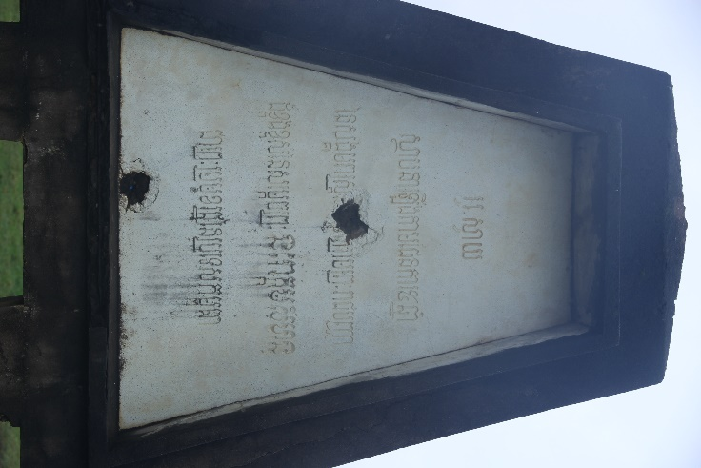
នៃសង្គមរាស្ត្រ​និយម​ក្រោម​ព្រះរាជបញ្ជា​
ដ៏ខ្ពង់ខ្ពស់​នៃ​សម្តេច​ព្រះ​នរោត្ត​សីហនុ​
ជាព្រះប្រមុខរដ្ឋនៃប្រទេសកម្ពុជា​
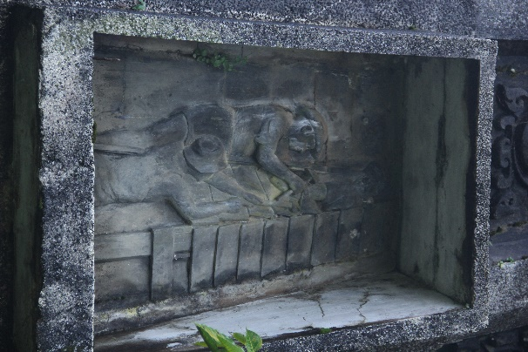
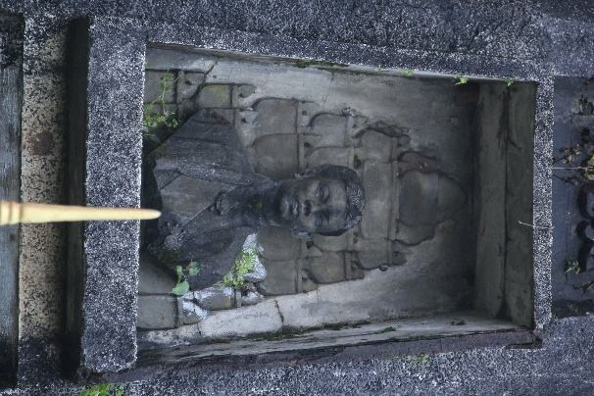
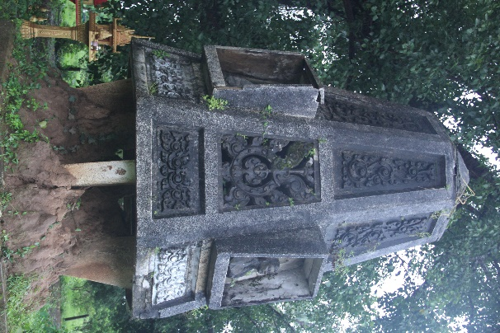
នៅ​ក្បែរមាត់​​ទន្លេ​មេគង្គ​មាន​ស្តូប​៨​ជ្រុង​មាន​រៀង​ដូច​ជួ​ង​ មាន​ ចម្លាក់​នៅ​៤ជ្រុង​នៃ​ទឹស​ធំទាំង​៤ និង​ទឹស​តូច៤​ជា​ក្បាច់​​ភ្ញី​លំអ​។​ជ្រុងខាង​ត្បូង​ មាន​ចម្លាក់​ព្រះ​បាទ​នរោត្ត​សីហនុ​ ពេល​ព្រះ​អង្គ​គ្រងរាជ្យ​​និងមាន​រូប​វិមានឯករាជ្យ។​ ​នៅ​ខាង​កើត​ជារូប​ព្រះ​រាជ​សកម្មភាព​ព្រះ​អង្គ​កំពុង​កាន់​ញញួរ​ដំ​ដែក​គោល​លើ​ជញ្ជាំង​ផ្ទះ​ឈើ​។​ រូប​ចម្លាក់​នៅ​ជ្រុង​ខាង​ជើង​ជាព្រះរាជសកម្មភាព​ពេល​ព្រះ​អង្គ​កំពុង​​រត់​កីឡា​។​ រូប​ចម្លាក់​នៅ​ជ្រុងខាង​លិច​ជា​ព្រះរាជសកម្ម​ភាព​ព្រះ​អង្គ​កំពង់​ពលកម្ម​កើប​ដី​ក្នុង​ព្រះ​រាជសកម្មភាព​ណា​មួយ។ បូរីអូរស្វាយ​​​មាន​ចំងាយ​ប្រមាន​៧​គីឡូ​ម៉ែត្រ​ពី​ព្រំ​ប្រទល់​ប្រទេស​លាវ​។​ ខ្ញុំ​បាន​សម្ភាស​ជា​មួយ​លោក​ ភោក និមល​ ប្រធាន​ស្នាក់​ការ​តំបន់​រ៉ាម់​សា​រ​ លោក​បាន​និយាយថាកាត់​មាន​ស្រុក​កំណើតនៅ​ទីនេះ​​ កាល​ពី​ដើ​ម​មក​ជីតារបស់​គាត់​ជា​ទាហាន​ដែល​ចូល​និ​វត្ត​ន៍ ជា​អ្នក​ព្រែក​ដំបង​ ខេត្តកណ្តាល​​ ដែល​ក្នុង​សម័យ​សង្គម​រាស្ត្រនិយម​ គេ​ឱ្យគាត់​​មក​រស់ដោយ​បាន​ចែក​ផ្ទះ​ និង​ដី​៥​ហិចតា​។​ សំណង់​ជា​ច្រើន​នៅ​ទីនេះ​ត្រូវ​បាន​សាង​សង់ ដែលមាន​សំណង់​ផ្ទះ​ល្វែង​ សាលា​ស្រុក​ ផ្សារ​សំណង់​នានា​ ខ្លះ​ត្រូវ​បាន​បាក់​​ចូល​ក្នុងទន្លេ​ សំណង់​ខ្លះ​សាង​មិនទាន់​រួច​ ​​ត្រូវ​បានផ្អាក​នៅ​ឆ្នាំ​១៩៧០​រហូត​មក​ដល់​បច្ចុប្បន្ន​នេះ​។​ លោក​ក៏​បាន​និយាយថា​បូរី​អូរស្វាយ​ស្វាយ​អ្នក​ដែល​មក​រស់​នៅ​ជា​ជនជាតិ​ខ្មែរ​ និង​ជាទាហ៊ាន​ចូល​និវត្តន៍​ និង​ជា​ចំនុចមួយងាយ​ការ​ពារ​ព្រំ​ដែន​ផង​ដែរ​។​ តំបន់​បូរី​អូរស្វាយ​ជា​តំបន់​ទេសចរណ៍​ធម្មជាតិ​មាន​សក្តា​នុពល​មួយ​នៅ​រដូវ​ទឹក​សម្រក ដែលមាន​ឆ្នេរ​ខ្រាច់ និង​ដើម​ឈើ​ដ៏ស្រស់​ស្អាត​។​
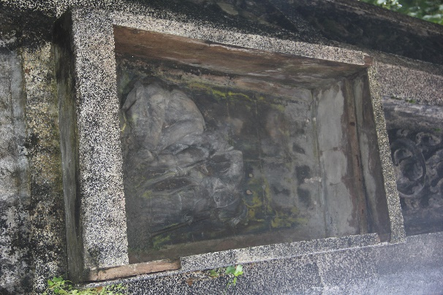
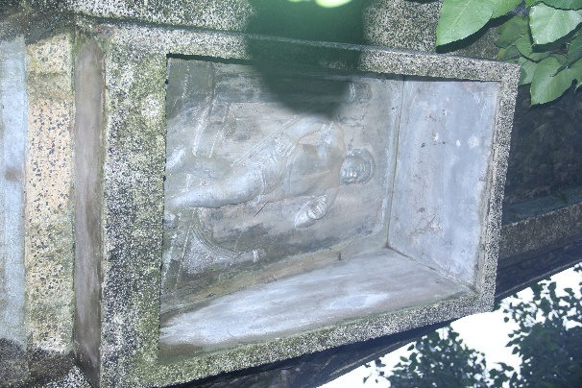
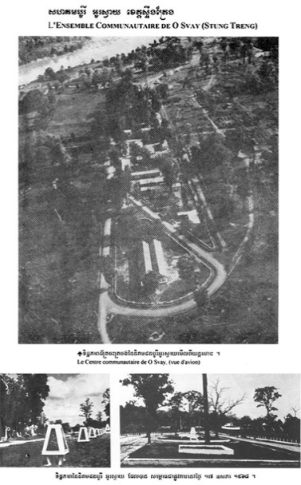
ស្តូប​បូរីអូរស្វាយ​ ​ ជ្រុងខាង​ត្បូង​ ជ្រុង​ខាង​កើត​
ជ្រុងខាង​ជើង​ ជ្រុងខាងលិច​ បូរីអូរស្វាយ​​(google)
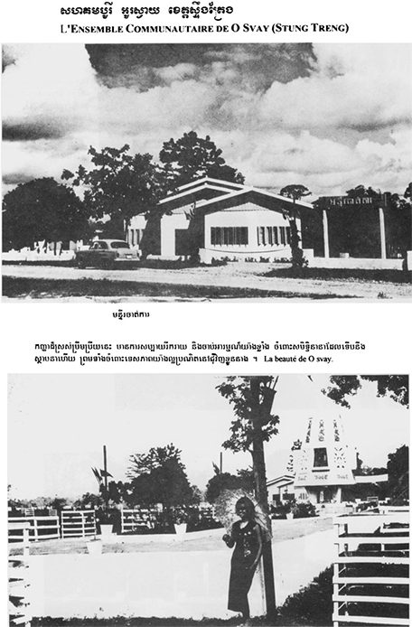
បូរីអូរស្វាយ​​(google)
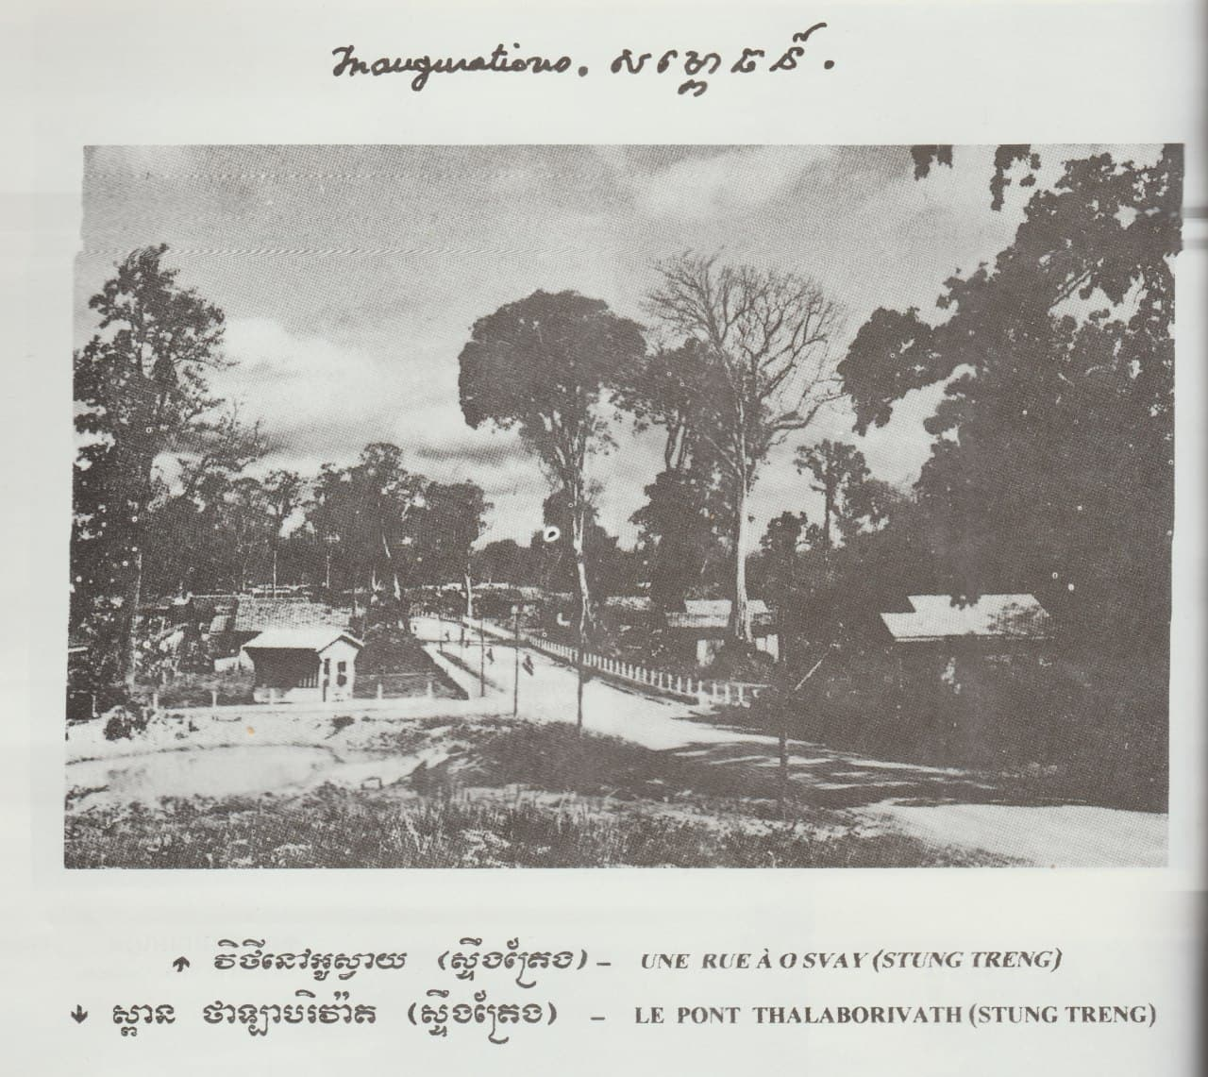
ដកស្រង់​ពី​សៀវ​ភៅ​ កម្ពុជា​ សង្គមរាស្ត្រ​និយម​ សាធារណៈ​ការ​ ១៩៥៥-១៩៦៩
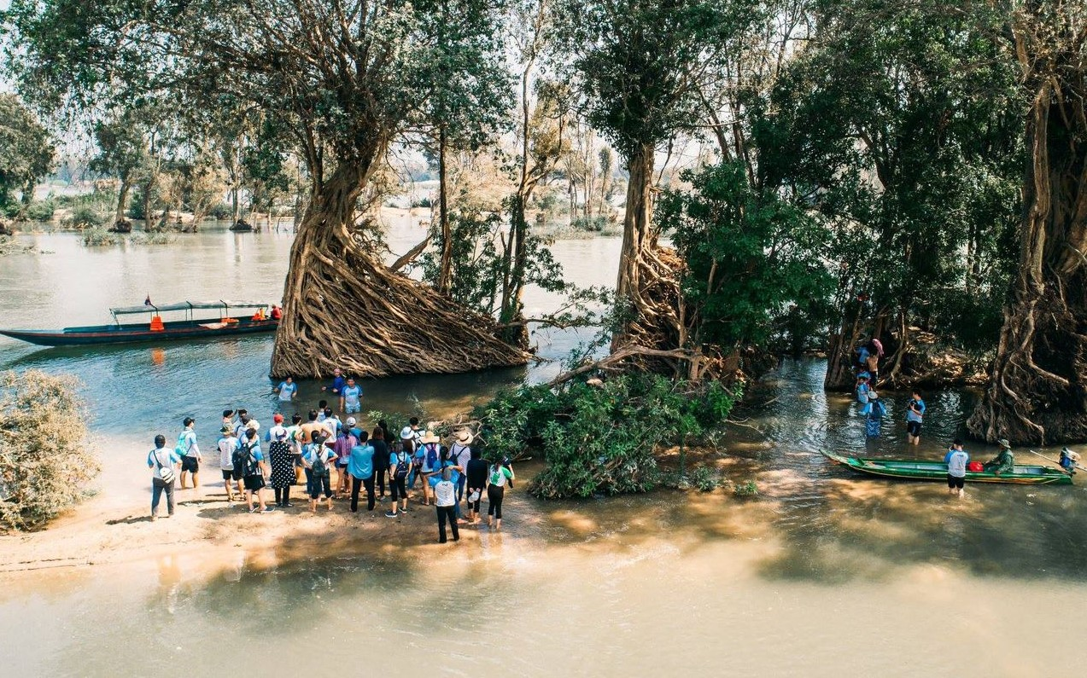
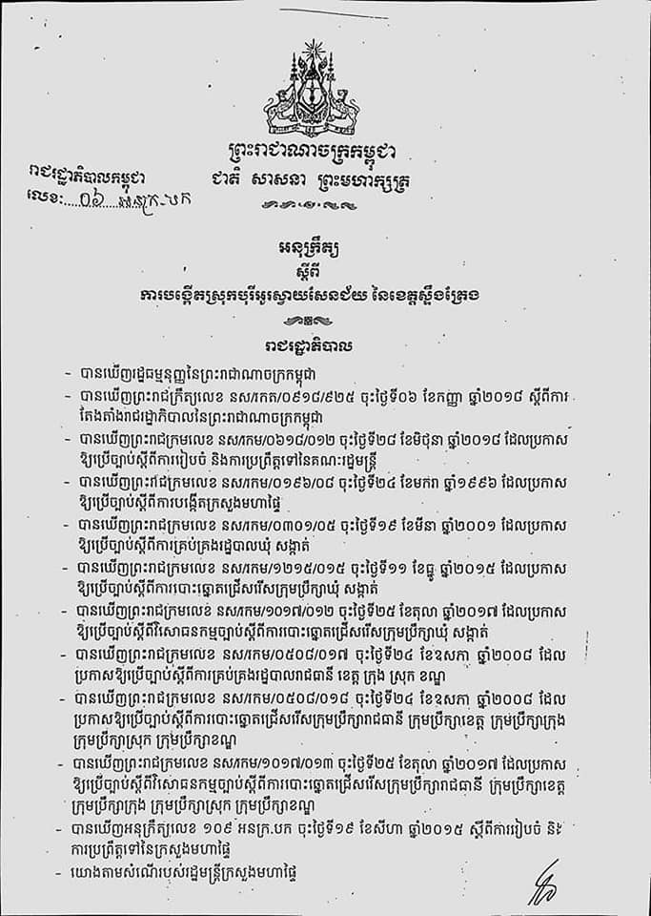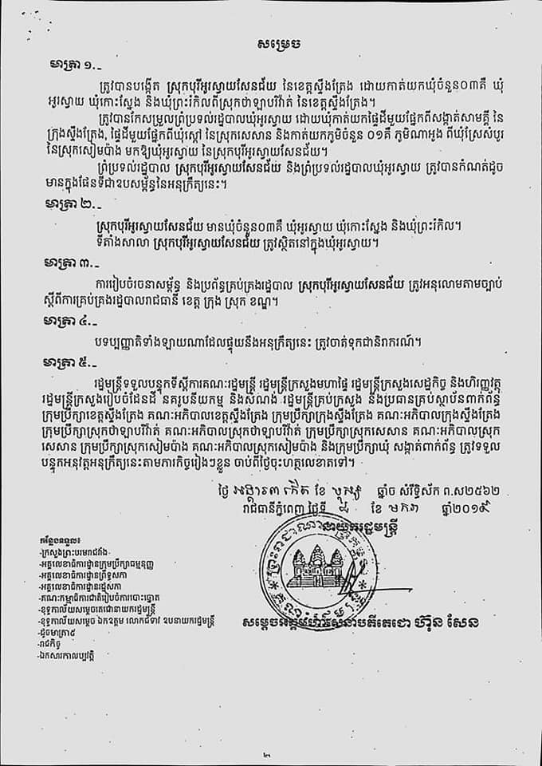

ភូមិ​អូរស្វាយ ឬ​អតីត​បុរី​អូរស្វាយ សព្វថ្ងៃ​ស្ថិត​ក្នុង​ឃុំ​អូរស្វាយ ស្រុក​ថាឡាបរិវ៉ាត់ ខេត្ត​ស្ទឹងត្រែង។ បុរី​នេះ​ត្រូវ​បាន​បង្កើត​ឡើង​ដោយ​ព្រះករុណា​ព្រះបាទ​សម្ដេច​ព្រះ​នរោត្តម សីហនុ ព្រះ​បរម​រតន​កោដ្ឋ នៅ​ដើម​ទសវត្សរ៍​ទី​៦០ ដើម្បី​ការពារ​ព្រំដែន​ប្រទេស​កម្ពុជា ពី​ការ​ឈ្លាន​ពាន​របស់​ប្រទេស​ជិត​ខាង។
ដើម្បី​ការពារ​ព្រំដែន ព្រះករុណា​ព្រះបាទ​សម្ដេច​ព្រះ​នរោត្តម សីហនុ ព្រះអង្គ​បាន​ប្រកាស​ឲ្យ​កេណ្ឌ​ប្រជាពលរដ្ឋ​ខ្មែរ​ដែល​គ្មាន​ដីធ្លី ផ្ទះសម្បែង ឲ្យ​ទៅ​រស់នៅ​បង្កបង្កើនផល​នៅ​ទីនោះ។ ជា​ការ​លើក​ទឹក​ចិត្ត និង​ដើម្បី​ជា​ការ​ចាប់​ផ្តើម​ជីវិត​ថ្មី ព្រះអង្គ​ក៏​បាន​ប្រគល់​ដី​ឲ្យ​ពលរដ្ឋ​មួយ​គ្រួសារ ៥​ហិកតារ ព្រះអង្គ​សង់ផ្ទះ និង​ផ្ដល់​សត្វ​គោ​ក្របី​ឲ្យ​ពលរដ្ឋ។ ព្រះអង្គ​ក៏​បាន​កសាង​សាលារៀន មណ្ឌល​សុខភាព ប៉ុស្តិ៍​នគរបាល មន្ទីរ​កសិកម្ម និង​វត្ត​អារាម​នៅ​ទីនោះ​ផង​ដែរ។
ឃុំ​អូរស្វាយ ឬ​អតីត​បុរី​អូរស្វាយ ស្ថិត​នៅ​ចម្ងាយ​ប្រមាណ ៥០​គីឡូម៉ែត្រ ពី​ទី​រួម​ខេត្ត​ស្ទឹងត្រែង និង​មាន​ចម្ងាយ​ប្រហែល ៦​គីឡូម៉ែត្រ​ប៉ុណ្ណោះ ពី​ច្រក​ព្រំដែន​អន្តរជាតិ​កម្ពុជា-​ឡាវ នៅ​ដុងក្រឡ ហើយ​មាន​ចម្ងាយ​ប្រមាណ ១២​គីឡូម៉ែត្រ ចេញ​ពី​ផ្លូវជាតិ​ដែល​ត​ភ្ជាប់​ពី​ទី​រួម​ខេត្ត​ស្ទឹងត្រែង ទៅ​ព្រំដែន​ប្រទេស​ឡាវ។ ធ្វើ​ដំណើរ​ចេញពី​ផ្លូវជាតិ​នេះ កាត់​តាម​បណ្ដោយ​ផ្លូវ​លំ និង​កន្លែង​ខ្លះ​មាន​ក្រាល​ក្រួស​ក្រហម​ដែរ​នោះ គេ​នឹង​ឃើញ​ភូមិ​មួយ​នៅ​ជាប់​ទន្លេ​មេគង្គ។ ទី​នោះ​ហើយ គឺ​ជា​អតីត​បុរី​អូរស្វាយ។
អតីត​បុរី​អូរ​ស្វាយ ត្រូវ​បាន​បង្កើត​ឡើង​នៅ​ឆ្នាំ​១៩៦២ តាម​រយៈ​ផែនការ ៥​ឆ្នាំ​របស់​សម្ដេច ព្រះ​នរោត្តម សីហនុ។ ភស្តុតាង​សំខានៗ​មួយ​ចំនួន​ដែល​បន្សល់​ទុក​ពី​សម័យ​នោះ មាន​ដូចជា​ស្តូប​ដែល​ព្រះអង្គ​បាន​កសាង​នៅ​ឆ្នាំ​១៩៦៤។ ស្តូប​នោះ​មាន​រាង​ដូច​ជា​ជួង កម្ពស់​ប្រមាណ ៤​ម៉ែត្រ។ នៅ​លើ​ស្តូប​នោះ មាន​ឆ្លាក់​ចម្លាក់​ជុំវិញ និង​មាន​ឆ្លាក់​រូប​សម្ដេច​ព្រះ នរោត្តម សីហនុ បែរ​ទៅ​ទិស​ទាំង ៤ ផង​ដែរ ដូចជា​ចម្លាក់​ព្រះ​ឆាយាល័ក្ខណ៍​កាល​ពី​ពេល​ព្រះអង្គ​ឡើង​សោយរាជ្យ​នៅ​ឆ្នាំ​១៩៤១ ព្រះ​ឆាយាល័ក្ខណ៍​ធ្វើ​ហត្ថកម្ម​កាប់​ដី កសាង​ផ្ទះសម្បែង​ឲ្យ​ពលរដ្ឋ និង​ពេល​ព្រះអង្គ​លេង​កីឡា​ជាដើម។ ស្តូប​នោះ​មាន​ចម្ងាយ​ពី​មាត់​ទន្លេ​ប្រមាណ ១០​ម៉ែត្រ​ប៉ុណ្ណោះ ហើយ​ខាង​ក្រោយ​នោះ មាន​ដើម​ពោធិព្រឹក្ស​មួយ​ដើម​យ៉ាង​ធំ និង​មាន​ស្មៅ​ដុះ​ជុំវិញ​ជាច្រើន​ផង​ដែរ។
តឹកតាង​មួយ​ផ្សេង​ទៀត​ដែល​បន្សល់ទុក​ពី​សម័យ​នោះ​ដែរ គឺ​ផ្លាក​ធ្វើ​ពី​បេតុង បញ្ជាក់​អំពី​ដំណើរ​ទស្សនកិច្ច​របស់​ព្រះអង្គ​យាង​ទៅ​សម្ពោធ​បុរី​អូរស្វាយ នៅ​ឆ្នាំ​១៩៦៨។ ផ្លាក​នោះ​មាន​រាង​ត្រីកោណ មាន​កម្ពស់​ប្រហែល ២​ម៉ែត្រ។
​ឆ្ងាយ​ពី​ផ្លាក​នោះ​ប្រហែល ៥០០​ម៉ែត្រ មាន​ព្រះវិហារ​ចាស់​មួយ​ដែល​គេ​បោះបង់​ចោល ស្ថិតនៅ​លើ​ដី​ទួល​ជាប់​នឹង​ផ្លូវ។ ព្រះវិហារ​នោះ​ក៏​ត្រូវ​បាន​សម្ដេច​ព្រះ នរោត្តម សីហនុ បញ្ជា​ឲ្យ​កូនចៅ​ព្រះអង្គ​កសាង​ក្នុង​សម័យ​នោះ​ដែរ តែ​កសាង​មិនទាន់​ចប់​សព្វគ្រប់​ផង ព្រះអង្គ​ក៏​ត្រូវ​បាន​លោក​សេនា​ប្រមុខ លន់ នល់ ធ្វើ​រដ្ឋ​ប្រហារ​ទម្លាក់​នៅ​ឆ្នាំ​១៩៧០។ បន្ទាប់​ពី​ព្រះអង្គ​ត្រូវ​បាន​ធ្វើ​រដ្ឋ​ប្រហារ ព្រះវិហារ​ដែល​មាន​តែ​ខឿន និង​ជញ្ជាំង​ខ្លះ​នោះ ក៏​ត្រូវ​ទុក​ឲ្យ​នៅ​ដដែល​តាំងពី​សម័យ​នោះ​មក។
ទាក់ទង​នឹង​ប្រវត្តិ​នៃ​ការ​បង្កើត​បុរី​អូរស្វាយ​នេះ មេ​ឃុំ​អូរស្វាយ លោក ម៉ាន់ លីហ៊ូ ដែល​ឪពុក​ម្ដាយ​របស់​លោក​ក៏​ត្រូវ​បាន​សម្ដេច​ព្រះ នរោត្តម សីហនុ បញ្ជូន​ឲ្យ​មក​រស់នៅ​ទីនេះ​តាំង​ពី​ដើម​ទសវត្សរ៍​ទី​៦០ ដែរ​នោះ លោក​បាន​ឲ្យ​ដឹង​យ៉ាង​ដូច្នេះ​ថា៖ «ទាក់ទង​នឹង​ការ​រៀបចំ​ភូមិ​នៅ​ទី​នេះ តាម​ខ្ញុំ​យល់​គឺ សម្ដេច​លោក​គិត​ពី​បញ្ហា​ការពារ​ទឹកដី ព្រោះ​ភូមិ​សាស្ត្រ​នេះ​ជា​ភូមិសាស្ត្រ​មួយ​ដែល​ជាប់​ព្រំដែន​ប្រទេស​ឡាវ អ៊ីចឹង​សម្ដេច​លោក​មាន​បញ្ញា លោក​បាន​កេណ្ឌ​ប្រជាពលរដ្ឋ​ខ្មែរ​ជា​ក្រឡុង​មក​រស់​នៅ​ទី​នេះ។ ឆ្នាំ​១៩៦២ យើង​មក​នៅ ឡាវ​មាន​គោលបំណង​ចង់​យក​ទឹកដី​ទៅ​ដល់​ស្ទឹងត្រែង វា​ថា ទឹកដី​របស់​ប្រទេស​វា អ៊ីចឹង​ជំនាន់​ហ្នឹង គឺ​សម្ដេច​លោក​រៀប​ផែន​ការ​ដាក់​កម្លាំង​ទ័ព​យើង​ច្រើន​អង្គភាព​ណាស់​នៅ​ទី​នេះ​ពេញ ដើម្បី​ការពារ​ព្រំដែន​ហ្នឹង អ៊ីចឹង​គឺ​គោលបំណង​ធំ​របស់​សម្ដេច គឺ​យក​ខ្មែរ​មក​ដាក់​នៅ​ព្រំដែន​ដើម្បី​ការពារ​ទឹកដី​ខ្មែរ យើង​គិត​ទៅ​ថា លោក​មាន​គំនិត​ស៊ី​ជម្រៅ​ណាស់ ទោះ​បី​ថា ជំនាន់​លោក​អត់​ពី​លោក​ទៅ​ក៏​មាន​ខ្មែរ​នៅ​ការពារ​ទឹកដី​ខ្មែរ​របស់​លោក​ដែរ»។
លោក លីហ៊ូ បញ្ជាក់​ថា ក្នុង​ទសវត្សរ៍​ទី​៦០​នោះ ចំនួន​ប្រជាពលរដ្ឋ​ដែល​ទៅ​រស់​នៅ​ក្នុង​តំបន់​អូរស្វាយ មាន​ប្រហែល​ជាង ១០០​គ្រួសារ​ប៉ុណ្ណោះ។ លោ​កថា ប្រជាពលរដ្ឋ​ទាំង​អស់​នេះ សុទ្ធតែ​ត្រូវ​បាន​សម្ដេច​ព្រះ នរោត្តម សីហនុ ប្រគល់​ដី​ភូមិ ដីស្រែ សត្វ​គោ ក្របី និង​សង់ផ្ទះ​សម្បែង​ឲ្យ​ទៀត​ផង។ ទោះជា​យ៉ាងណា​ក៏ដោយ លោក​ថា ក៏​មាន​គ្រួសារ​ខ្លះ​បាន​វិល​ត្រឡប់​ទៅ​វិញ​ដែរ ដោយសារ​តែ​មិន​អាច​ទ្រាំទ្រ​នឹង​ជំងឺ​គ្រុន​ចាញ់​បាន។
​លោក ម៉ាន់ លីហ៊ូ៖ «ឆ្នាំ​៦២ ៦៣ នេះ​គឺ​ហាក់​បី​ដូច​ជា​បញ្ហា​សុខភាព​ចោទ​ខ្លាំង ដូចជា​ទាក់ទង​បញ្ហា​គ្រុន​ក្តៅ​ធំៗ ដូច​ប​ប៉ៃលិន​អ៊ីចឹង ចាញ់​នៅ​ទី​នេះ ព្រោះ​ជំនាន់​នោះ​ព្រៃឈើ​យើង​ធំៗ។ មួយ​ថ្ងៃ ស្លាប់​ពី​៤ ទៅ ៦​នាក់ ឪពុក​ខ្ញុំ​គាត់​ជា​អ្នក​បូជាសព អ៊ីចឹង​គាត់​បូជា​សព​មួយថ្ងៃ​ពី​៤ ទៅ ៦​នាក់ ហើយ​ពេល​ហ្នុង​មិន​មែន​មាន​ន័យ​ថា សុខភាព​យើង​ចោទ ហើយ​អត់​មាន​ថ្នាំ​អត់​មាន​សង្កូវ មិនមែន​ទេ ថ្នាំ​សង្កូវ​គឺ​សម្ដេច​លោក​មាន​គ្រប់គ្រាន់ ពេទ្យ​យើង​មួយ​ថ្ងៃៗ​ចាក់​មិន​ឈ្នះ​ទេ ក៏ប៉ុន្តែ​ពេល​ហ្នុង​ចាក់​មួយ​ម្ជុល​ទៅ​គឺ​រឹង​ត្រគាក​មួយ​អាទិត្យ​ដើរ​អត់​រួច​ទេ អា​ថ្នាំ​គីនីន​នោះ អ៊ីចឹង​ទៅ​ប្រជាជន​ទាំង​គេ​ទាំង​ខ្ញុំ​ខ្លាច ខ្លាច​ថ្នាំ ពេល​ថ្នាំ​រដ្ឋ​គេ​បើក​ឲ្យ​មក អត់​លេប​ទេ ដល់​អ៊ីចឹង​ជំងឺ​ម៉េច​ចេះ​ជា ខ្ញុំ​រហូតដល់​ខ្ញុំ​គ្រុន​ក្ដៅ​ខ្លាំង ខ្ញុំ​ចុះ​ដេក​ដី ក្ដៅ​ខ្លាំង​ខ្ញុំ​ដេក​ដី»។
​ជុំវិញ​សមិទ្ធផល​សង្គម​ផ្សេងៗ​វិញ លោក ម៉ាន់ លីហ៊ូ មាន​ប្រសាសន៍​ថា ក្រៅ​តែ​ពី​ព្រះវិហារ ដែល​សង់​មិន​ទាន់​រួចរាល់​នោះ សម្ដេច​ព្រះ​នរោត្តម សីហនុ ព្រះអង្គ​ក៏​បាន​កសាង​សាលាស្រុក​មួយ តែ​លោក​ថា សាលា​ស្រុក​នោះ​បាន​បាក់​ធ្លាក់​ចូល​ក្នុង​ទន្លេ​បាត់​ហើយ។ ក្រៅ​ពី​នោះ ក៏​មាន​សាលា​បឋមសិក្សា មណ្ឌល​សុខភាព និង​ប៉ុស្តិ៍​នគរបាល​ផង​ដែរ។
​លោក ម៉ាន់ លីហ៊ូ៖ «មាន​វត្ត​អារាម មាន​មន្ទីរពេទ្យ មាន​សាលារៀន ហើយ​អា​នេះ​ប៉ុស្តិ៍​ចាស់ ចំ​ប៉ុស្តិ៍​ប៉ូលិស​ចាស់ យើង​ត្រង់​ហ្នឹង​សម័យ​សង្គម ប៉ុន្តែ​វា​អស់​ហើយ អា​កេរដំណែល។ អា​ហ្នឹង​យើង​ធ្វើ​ថ្មី​ទេ កន្លែង​នេះ​ពី​មុន​ហៅ​ថា មន្ទីរ​កសិកម្ម ព្រោះ​ពី​សង្គម​គេ​ហៅ​ថា បុរី​អូរស្វាយ។ ​សព្វថ្ងៃ​ភូមិ​អូរស្វាយ មាន​ប្រជាពលរដ្ឋ​រស់​នៅ​ប្រមាណ​ជាង ២០០​គ្រួសារ​ភាគ​ច្រើន​ប្រកប​របរ​កសិកម្ម និង​នេសាទ»។
បើ​តាម​លោក ម៉ាន់ លីហ៊ូ លោក​ថា របរ​បង្កបង្កើន​ផល​កសិកម្ម​មិន​អាច​ធ្វើ​ឲ្យ​ពលរដ្ឋ​ហូប​ចុក​បាន​គ្រប់គ្រាន់​ពេញ​មួយ​ឆ្នាំ​ឡើយ គឺ​បានតែ​កន្លះ​ឆ្នាំ​ប៉ុណ្ណោះ។ មូលហេតុ​ដោយសារ​តែ​ពលរដ្ឋ​ភាគច្រើន​មាន​ដីស្រែ​ធ្វើ​កសិកម្ម​តិច ហើយ​នៅ​រដូវ​ប្រាំង​វិញ គ្មាន​ប្រភព​ទឹក​សម្រាប់​ធ្វើស្រែ​ឡើយ។ លោក​ថា ក្នុង​ចំណោម ១០០​គ្រួសារ ដែល​ធ្វើ​ស្រែ​មានតែ ៣០​គ្រួសារ​ប៉ុណ្ណោះ ដែល​អាច​ហូប​ចុក​គ្រប់គ្រាន់​ពេញ​មួយ​ឆ្នាំ។ សម្រាប់​ពលរដ្ឋ​ដែល​ហូប​មិន​គ្រប់គ្រាន់​វិញ ពួកគេ​រក​នេះ​រក​នោះ ដើម្បី​ផ្សែផ្សំ​បន្ថែម។
​​លោក ម៉ាន់ លីហ៊ូ៖ «យើង​នៅ​ទី​នេះ មាន​ព្រៃ​មាន​អ៊ីចឹង ដើរ​រក... រក​អណ្ដើក រក​វល្លិ​អ៊ីចឹង​ទៅ តាម​លទ្ធភាព តាម​អ្នក​ទិញ​ដែល​គេ​រក​ទៅ​ណា។ កន្លង​ទៅ​នៅ​ទី​ហ្នឹង រហូត​ដល់​គេ​ទិញ​គ្រាប់​ស្លែង ដើរ​រើស​គ្រាប់​ស្លែង គេ​ទិញ​ផ្លែ​ពោន យើង​ដើរ​រក​ផ្លែ​ពោន អ៊ីចឹង​ផល អនុផល​ព្រៃឈើ យើង​នៅ​មាន​លទ្ធភាព​ប្រើប្រាស់​កន្លង​មក ប៉ុន្តែ​ឥឡូវ គឺ​កាត់​បន្ថយ​ចុះ​អស់​ហើយ ចង់​អស់​ហើយ»។
សព្វថ្ងៃ​ភូមិ​អូរស្វាយ មាន​សាលា​បឋម​សិក្សា​មួយ​ដែល​មាន ៣​អគារ តែ​ក្នុង​នោះ​មាន​អគារ​មួយ​ទ្រុឌទ្រោម​ខ្លាំង ដែល​បង្ខំ​ឲ្យ​សិស្ស ត្រូវ​ទៅ​រៀន​នៅ​ក្រោម​ផ្ទះ​របស់​ប្រជាពលរដ្ឋ ដោយសារ​ខ្លាច​អគារ​រលំ​សង្កត់​លើ។ ក្រៅ​ពី​នោះ ក៏​មាន​អនុវិទ្យាល័យ​មួយ​ដែរ ដែល​បាន​សាងសង់​កាលពី​ឆ្នាំ​២០០៩។ ចំណែក​វត្ត​មួយ​ក្នុង​ភូមិ​ក៏​មាន​ព្រះវិហារ​ចាស់​ទ្រុឌទ្រោម​ណាស់​ទៅ​ហើយ។ អូរស្វាយ ពុំ​មាន​មណ្ឌល​សុខភាព​ឡើយ។ នៅ​ពេល​ពលរដ្ឋ​ក្នុង​ភូមិ​មាន​បញ្ហា ពួកគេ​ត្រូវ​ជិះ​ទូក​ឆ្លង​ទន្លេ ទៅ​ភូមិ​មួយ​ទៀត​ដែល​មាន​មណ្ឌល​សុខភាព។
នយោបាយ​ការពារ​ជាតិ​តាម​រយៈ​ការ​យក​ព្រលឹង​វប្បធម៌​ជាតិ​ខ្មែរ​ទៅ​ដាក់​នៅ​ព្រំដែន និង​តាម​រយៈ​ការ​បញ្ជូន​ពលរដ្ឋ​ដែល​គ្មាន​ដីធ្លី ផ្ទះសម្បែង ហើយ​ផ្ដល់​លទ្ធភាព​គ្រប់គ្រាន់ ឲ្យ​ពួកគេ​មាន​ឱកាស​កសាង​ជីវិត​ថ្មី តាម​រយៈ​ការ​ឧបត្ថម្ភ​ផ្សេងៗ​របស់​រដ្ឋ ដូច​អ្វី​ដែល​អតីត​ព្រះ​មហា​វីរក្សត្រ ព្រះអង្គ​បាន​ធ្វើ​នេះ គឺ​ជា​រឿង​មួយ​ដែល​បាន​បន្សល់​ស្នាដៃ​គួរ​ឲ្យ​គោរព និង​កោត​សរសើរ។ ការ​រៀបចំ​ឲ្យ​មាន​បុរី​នៅ​ជាយ​ដែន​នេះ ក៏​បាន​រួម​ចំណែក​ពង្រឹង​ព្រំដែន​ប្រទេស​ឲ្យ​រឹង​មាំ៕

អនុក្រឹត្យ​លេខ​០៦​ អនក្រ.​បក​ ចុះ​ថ្ងៃ​ទី​៨​ ខែ​មករា​ ឆ្នាំ​២០១៩​

